Excel представляет собой программу для работы с электронными таблицами, которая позволяет хранить, систематизировать и анализировать информацию. В этом уроке вы узнаете некоторые способы работы со средой Excel 2010, включая новое всплывающее меню, заменившее кнопку меню Microsoft Excel 2007.
Мы покажем вам, как использовать и изменять ленту и панель быстрого доступа, также как создать новую книгу и открыть существующую. После этого урока вы будете готовы начать работу над своей первой книгой в программе Excel.

Знакомство с Excel 2010
Интерфейс Excel 2010 очень похож на интерфейс Excel 2007. Однако в них существуют некоторые отличия, которые мы рассмотрим в этом уроке. Тем не менее, если вы новичок в среде Excel, то вам понадобится некоторое время, чтобы научиться ориентироваться в программе Excel.

Интерфейс программы Excel
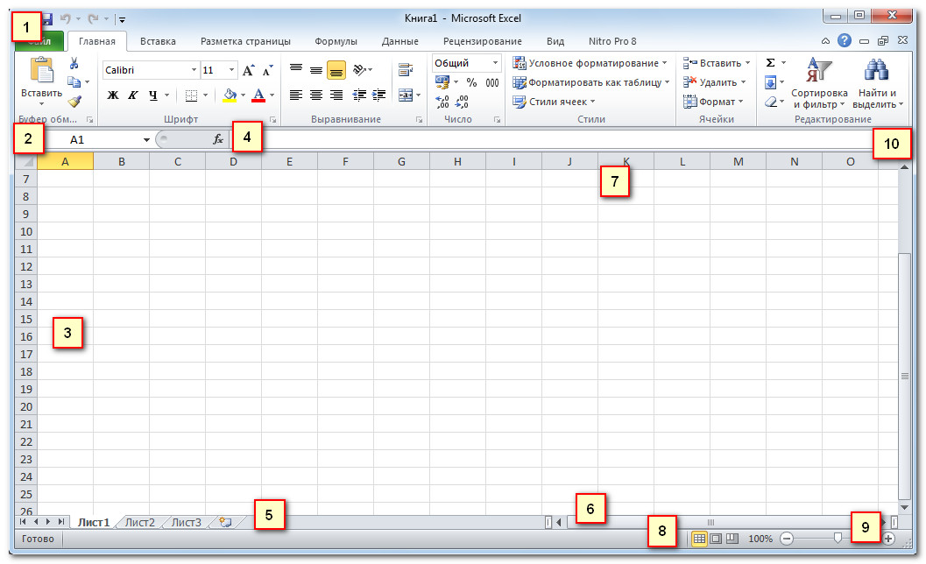
1) Панель быстрого доступа
Панель быстрого доступа дает доступ к некоторым нужным командам вне зависимости от того, на какой вкладке вы сейчас находитесь. По умолчанию показываются команды Сохранить, Отменить, Вернуть. Вы можете добавить команды, чтобы сделать панель более удобной.
2)Поле Имя
Поле Имя отображает положение или «имя» выбранной ячейки. На рисунке ниже ячейка B4 отображается в поле Имя. Обратите внимание, что ячейка B4 находится на пересечении столбца B и строки 4.
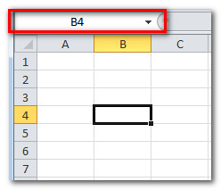
3) Строка
Строка – это группа ячеек, которая идет от левого края страницы к правому. В Excel строки обозначаются цифрами. На рисунке ниже выбрана строка 16.
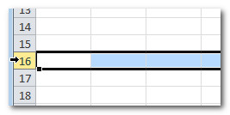
4) Строка формул
В строке формул вы можете вводить и редактировать информацию, формулы или функции, которые появятся в определенной ячейке. На рисунке ниже выбрана ячейка C1, а число 1984 введено в строке формул. Обратите внимание, информация отображается и в строке формул, и в ячейке C1.
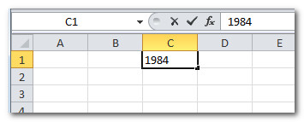
5) Листы
Файлы Excel называются книгами. Каждая книга содержит один или несколько листов (также известных как “электронные таблицы”).
По умолчанию новая книга содержит 3 листа. Вы можете переименовать, добавить или удалить листы.
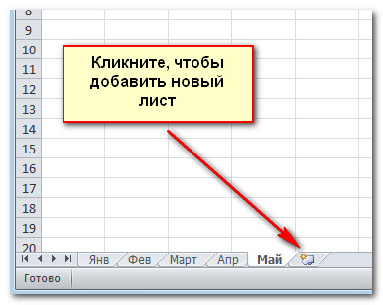
6) Горизонтальная полоса прокрутки
У вас может быть больше данных, чем-то что помещается в экран. Нажмите и, удерживая горизонтальную полосу прокрутки, двигайте ее влево или вправо, в зависимости от того, какую часть страницы хотите увидеть.
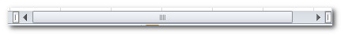
7) Столбец
Столбец – это группа ячеек, которая идет от верхней части странице до нижней. В Excel столбцы обозначаются буквами. На рисунке ниже выбран столбец K.

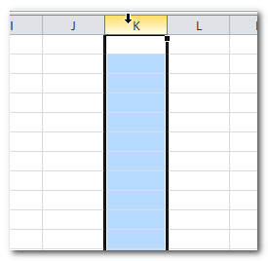
8) Вид страницы
Существует три способа отображения электронной таблицы. Чтобы выбрать один из них, нужно кликнуть по кнопкам вид страницы.
- Обычный – выбран по умолчанию, показывает вам неограниченное число ячеек и столбцов. Выделен на рисунке снизу.
- Разметка страницы разделяет электронную таблицу на страницы.
- Страничный позволяет вам видеть общий вид электронной таблицы, что полезно, когда вы добавляете разрывы страницы.
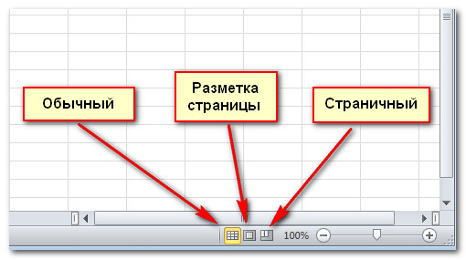
9) Масштаб
Кликните и потяните ползунок, чтобы изменить масштаб. Число, отображаемое слева от ползунка, означает величину масштаба в процентах.
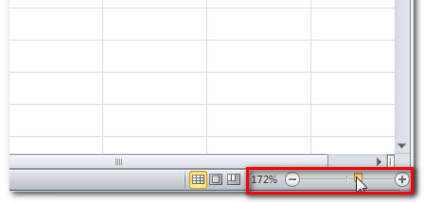
10) Лента
Лента содержит все команды, которые могут понадобиться для выполнения общих задач. Она содержит несколько вкладок, на каждой из которых несколько групп команд. Вы можете добавлять свои собственные вкладки с вашими любимыми командами. В правом нижнем углу некоторых групп есть стрелка, нажав на которую вы увидите еще больше команд.

Работа среде Excel
Лента и Панель быстрого доступа – те места, где вы найдете команды, необходимые для выполнения обычных задач в Excel. Если вы знакомы с Excel 2007, то увидите, что основным отличием в Ленте Excel 2010 является расположение таких команд, как Открыть и Печать во всплывающем меню.

Лента
Лента содержит несколько вкладок, на каждой из которых несколько групп команд. Вы можете добавлять свои собственные вкладки с вашими любимыми командами.
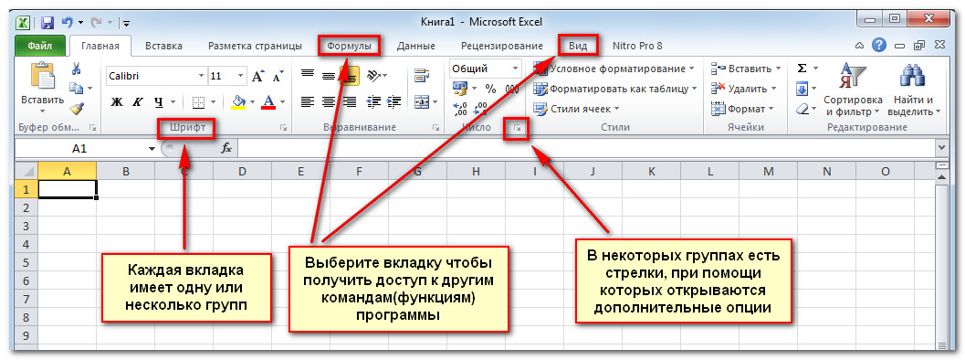

Создаем формулу, используя абсолютные ссылки
В следующем примере мы введем налоговую ставку 7.5% в ячейку E1, чтобы рассчитать налог с продаж для всех позиций столбца D. Поскольку в каждой формуле используется одна и та же налоговая ставка, необходимо, чтобы ссылка оставалась неизменной при копировании формулы в столбце D. Для этого необходимо внести абсолютную ссылку $E$1 в нашу формулу.
- Выделите ячейку, которая будет содержать формулу. В нашем примере мы выделим ячейку D3.
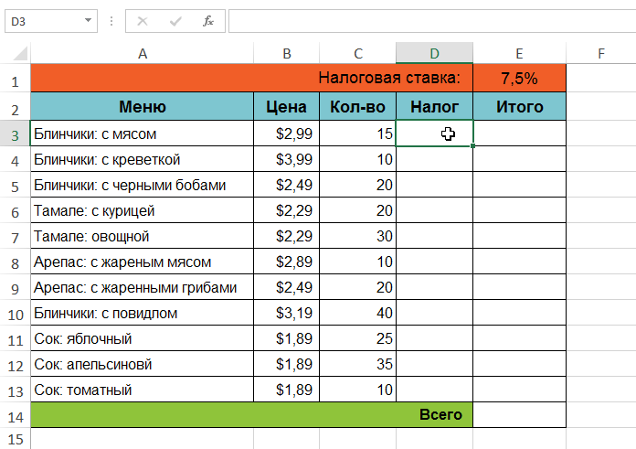
- Введите выражение для вычисления необходимого значения. В нашем случае мы введем =(B3*C3)*$E$1.
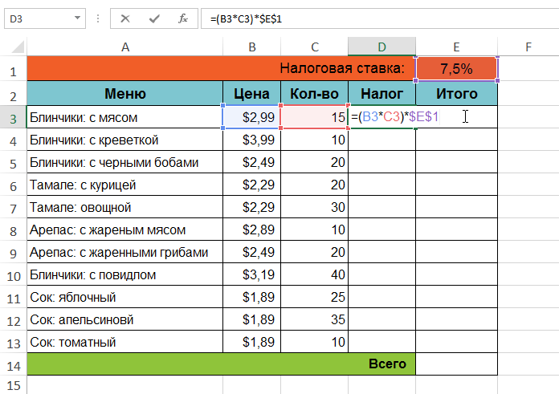
- Нажмите Enter на клавиатуре. Формула будет вычислена, а результат отобразится в ячейке.
- Найдите маркер автозаполнения в правом нижнем углу рассматриваемой ячейки. В нашем примере мы ищем маркер автозаполнения в ячейке D3.
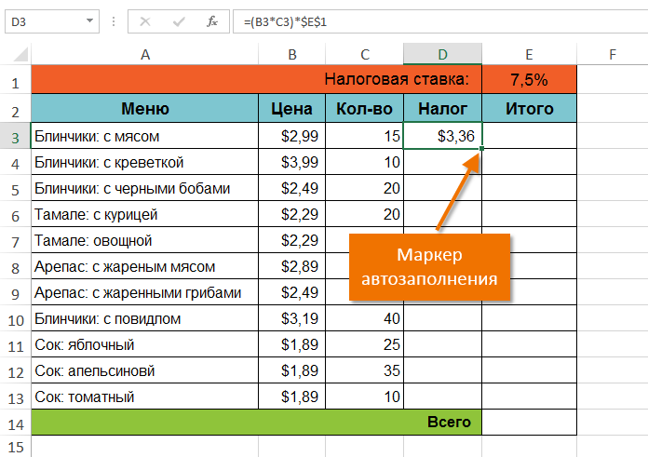
- Нажмите и, удерживая левую кнопку мыши, перетащите маркер автозаполнения по необходимым ячейкам. В нашем случае это диапазон D4:D13.
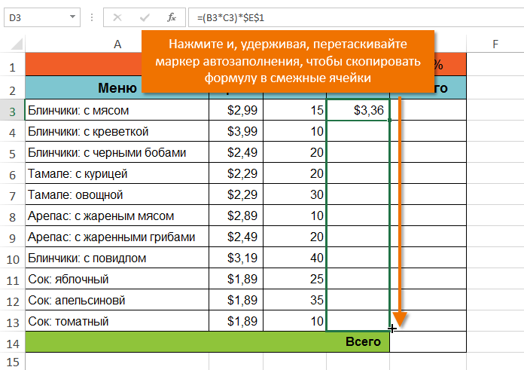
- Отпустите кнопку мыши. Формула будет скопирована в выбранные ячейки с абсолютной ссылкой, и в каждой будет вычислен результат.
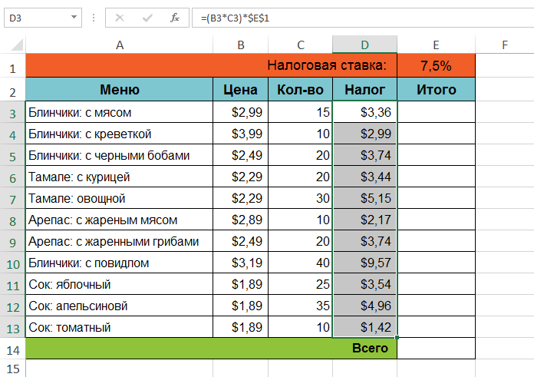
Вы можете дважды щелкнуть по заполненным ячейкам, чтобы проверить правильность своих формул. Абсолютная ссылка должна быть одинаковой для каждой ячейки, в то время как относительные, окажутся разными в зависимости от строки.
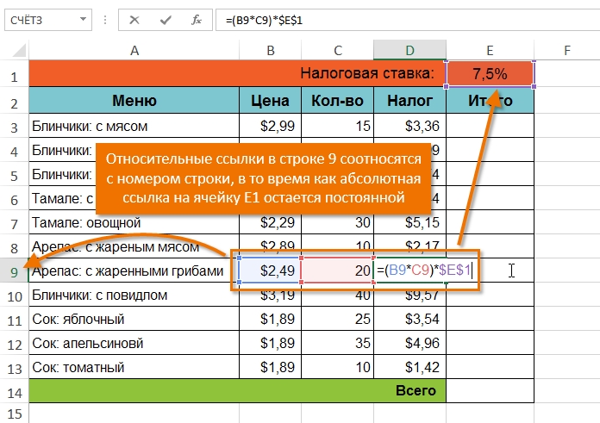
Убедитесь, что при создании абсолютных ссылок, в адресах присутствует знак доллара ($). В следующем примере знак доллара был опущен. Это привело к тому, что при копировании Excel интерпретировал ссылку как относительную и вычислил неверный результат.
